Pomsta a odpuštění

Fotbalový zápas mezi sedmáky a osmáky má dohru na druhý den ve škole. Třídní učitelka chválí Dominiku, že se nebála postavit do branky proti klukům z osmé třídy. Tomáš dává úspěšné brankářce tabulku čokolády. Nela a její kamarádky se nápadně zajímají o Vaška, který byl nejlepším hráčem osmáků.
Je krásné počasí, a tak po skončení vyučování zůstávají děti nejenom v družině, ale i na hřišti za školou. Nečekaně sem míří i Nela se svou kamarádkou Katkou. Obě holky se usazují vedle hřiště a pečlivě pozorují dění na hrací ploše. Čekají na chvíli, kdy skončí zápas anebo se soupeři domluví na chvíli oddechu.
Jakmile hoch, který dělá rozhodčího, odpíská konec zápasu, běží Katka na hřiště a Nela spěchá do malého lesíku v rohu školní zahrady.
Katka vyhledává Vaška, a když se jí to podaří, tak ho chytá za tričko, aby jí někam neodešel.
„Vašku,“ oslovuje ho přitom, „mám pro tebe důležitou zprávu.“
„Jakou zprávu?“ zeptá se osmák, který sedmačku převyšuje o hlavu.
„Důležitou zprávu, ale tady na hřišti ti ji nemohu předat.“
„Kecáš,“ nezdá se Vaškovi jednání holky, o které ví akorát to, že je spolužačkou Domči.
„Pojď se mnou a uvidíš! Přijdeš o hodně, když mi neuvěříš.“
Vaškovi připadá tajemné jednání Katky podivné. Ale láká ho zjistit, co je vlastně tím tajemstvím.
„Kam mám jít?“
„Tam, kde nebudou žádní svědci. Tam do lesíka.“
Vaškův varovný instinkt mu říká, aby poslal tu podivnou holku někam, ale zároveň ho láká tajemný výraz v Katčině obličeji. Však se mi nemůže nic stát. Když to bude všechno nějaká habaďura, tak odejdu.
„Tak běž, půjdu za tebou!“ přikazuje Vašek Katce, která se hned ochotně dává do kroku.
V lesíku se děvče zastavuje, a když k ní Vašek dojde, tak mu říká. „Jsme na místě, tajemství je tady za tou borovicí.“
Vašek pohlédne do tváře průvodkyně, a když v ní nic nevyčte, tak vykročí k borovici.
Za stromem na něho čeká Nela. Zná ji dobře z vyprávění Domči. Její vzhled odpovídá tomu, co o ní ví – krásně oblečená, upravená jako manekýnka.
„Ty máš pro mne to tajemství?“
„Ano.“
„A kde je máš?“
„Tady v té malinké krabičce.“
„Tak mi je dej!“
„Bude tvoje, za chviličku. Jenom ti musím vysvětlit, jak s ním naložit.“
„Už mě to přestává bavit. Samé tajemnosti. Ven s tím, anebo jdu pryč!“
„Chvilku strpení,“ chlácholí ho Nela, která se na něho tajemně usměje.
Vaškův odpor slábne. Ještě nikdy nebyl takto sám s holkou. Cítí, že se mu to začíná líbit. Láká ho nejenom tajemství v té malé krabičce, ale i to, že je tu sám s krásně oblečenou dívkou, která mu projevuje otevřeně sympatie.
„Jsi nejšikovnější fotbalista, moc se mi líbíš.“
Teď už Vašek poznává, že ho sem Nela vlákala, aby s ním byla sama jako holka s klukem. Měl by se sebrat a jít pryč, ale nedělá to. Namísto toho hledí na děvče, které medovým hlasem pokračuje: „Tajemství v této krabičce bude naším společným tajemstvím.“
Nela otvírá krabičku, ve které se zaleskne prstýnek. „Když mi ho navlékneš na prst, tak to znamená, že jsme více než kamarádi.“

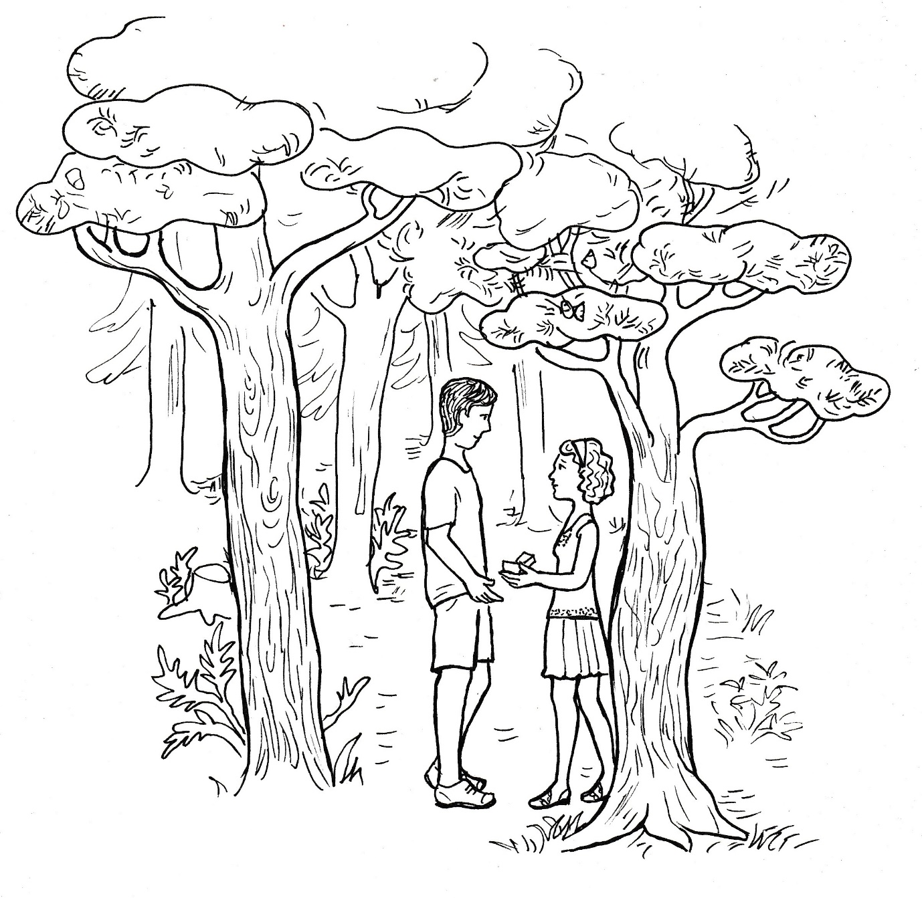

Vašek cítí, že je vtahován do něčeho, co nechce. Ale zároveň je jako by omámen sladkými slovy i úsměvem Nely. Bere do ruky prstýnek a navléká ho na natažený prst děvčete.
„A teď si dáme pusu,“ vyzývá ho Nela.
Na Vaška to působí jako by spadla opona, která ukončuje hru, jež vypadala krásně, ale přitom hrou nebyla. Pusu? Tak to ne! V žádném případě! Pryč! Rychle pryč! Nic nechci s tou holkou mít!
„Neboj se,“ láká ho Nela, ale Vašek už je na odchodu.
Ještě se otočí a zvolá: „Jste podvodnice obě dvě. Nechci s vámi nic mít.“
Vašek rychle vybíhá z lesíku a běží ke hřišti, kde už kluci hrají další zápas. Cítí se svobodný a volný, jako by ze sebe setřásl jakási pouta, která ho svazovala. Nadává si. Jak jsem mohl být tak hloupý a naletět jim na jakési tajemství. Byl jsem jako malé děcko, které se dá nalákat na balíček, ve kterém má dáreček.
Za chvíli už hraje Vašek s kluky fotbal, a když spatří, jak procházejí kolem hřiště Nela s Katkou, tak mu ty dvě připadají jako jezinky z pohádky o Smolíčkovi.

Na druhý den je před vyučováním ve třídě kroužek kolem Nely užší než jindy. Copak tam asi dneska probírají, ptá se v duchu Domča, ale jinak se o to nezajímá. Do třídy vchází Terezka a spěchá přímo za ní. Je na ní na první pohled vidět, že přináší nedobrou zprávu.
„Co se stalo?“ ptá se jí Domča.
„Na síti je…“
„Co je na síti?“
„Fotka.“
„Jaká fotka?“
„Hrozná fotka. Tvůj brácha s Nelou.“
„Co?“
„Vašek tam navléká prstýnek Nele.“
„Co kecáš?“
„Jo. Ukážu ti to. Uložila jsem si to.“
Terezka vytahuje z batohu mobil a ve chvilce zobrazuje fotku, kde s vážnou tváří navléká Vašek prstýnek Nele.
„To není možné,“ téměř zvolá Domča, „teď už chápu jejich uchichtávání.“
„A ještě si přečti, co je tu napsáno,“ vyzývá Terezka kamarádku a naklání k ní obrazovku mobilu.
„Slušňák Vašek. Pozor na něho!“
„To snad není možné. Jdu za bráchou,“ vyhrkne Domča a vybíhá ven ze třídy.
Vrací se po zvonění zároveň s učitelkou. Usedá a nepromluví celou hodinu. Čeká na konec hodiny. Sotva učitelka odejde, tak spěchá k Nele, která ji vítá provokativním úsměvem. Záhy však poznává, že tady legrace končí.
„Stáhni to ze sítě!“ poroučí jí Domča pevným hlasem.
„Co mám stáhnout?“
„Vaška. A hned!“
„To je moje věc, co pověsím na síť.“
„Není. Vím, jak to všechno bylo.“
Nela přestává mít strach a sebejistě říká: „Je to sladká pomsta.“
„Stáhni to ze sítě!“
„Jen ať si každý přečte pravdu o tvém bratříčkovi.“
„Je to pomluva. A bez jeho souhlasu to nesmíš na síť dávat.“
„Nikoho se ptát nemusím. Je to mezi mými přáteli.“
„Jestli to hned nestáhneš, tak uvidíš!“
„Co uvidím?“
„Já se neudržím.“
„Nafotím si tě a dám na síť vedle tvého bratříčka. A napíšu k tomu: Nadurděný krocan!“
V té chvíli se vrhá Domča na Nelu a poráží ji na zem. Kleká na ni a fackuje. Ale to už je tu Tomáš, který pozoroval zpovzdálí obě dívky a zeptal se Neliných kamarádek, co se tu děje. Odděluje obě děvčata od sebe. Jakmile Nela vstane, tak jí přikazuje: „Okamžitě to vymaž, nebo jdeme spolu k řediteli.“
„Můžu si dávat na síť, co chci.“
„Jsi na velkém omylu. Smaž to, nebo ti to vysvětlí pan ředitel.“
Ve třídě je hrobové ticho. Všichni s napětím čekají, co udělá Nela. Po chvíli váhání bere do ruky mobil a maže fotku i s popisem ze sítě.
„Dobře,“ bere Tomáš věc za vyřízenou a dodává: „Doufám, že už nic podobného neuděláš. Teď se ještě omluv Domči a ona se ti omluví za to, že tě zbila.“
Autorita Tomáše je nebývalá. Nela se ho bojí, a proto se pod jeho přísným pohledem omlouvá. Domča žádá o prominutí ráda, protože ví, že jednala nesprávně, když spolužačku napadla.
Vchází učitel matematiky. Všichni se rychle rozcházejí do svých lavic a spěšně vytahují věci potřebné do tohoto předmětu.

V dalších dnech se vrací život ve třídě do normálních kolejí. Navíc je červen, kdy se už ve škole nic nemění. Je třeba přežít období zkoušení, pak nudný konec školního roku, a budou prázdniny.
Terezka i Domča se přesto domluvily se svými sousedkami v lavici, aby si mohly sednout spolu. Třídní proti tomu nic neměla, a tak nové kamarádky sedí ve třetí lavici u okna. Jenom jeden den to byla pro třídu událost číslo jedna. V dalších dnech však tato změna už nikoho nezajímala.
Zato obě děvčata prožívají stále něco nového, když se navzájem poznávají. Mezi řečí dochází na dovolenou.
„Kam letos pojedete?“ zeptá se Terezka nečekaně o jedné přestávce své sousedky.
„Kam bychom jeli? Nevím.“
„K jakému moři?“ upřesňuje Terezka svou otázku.
„My k žádnému moři nejezdíme.“
„A kam jedete na dovolenou?“
„Nejspíš k nějakému rybníku. Tatínek si tam zarybaří, a když bude pěkné počasí, tak se vykoupeme. A kdyby pršelo, porostou houby.“
„My pojedeme do Chorvatska. Máme tam svoje místo, kam se každý rok vracíme.“
„Já jsem ještě u moře nebyla.“
„A jela bys do Chorvatska ráda?“
„To víš, že jo. Koupat se v moři, to musí být paráda.“
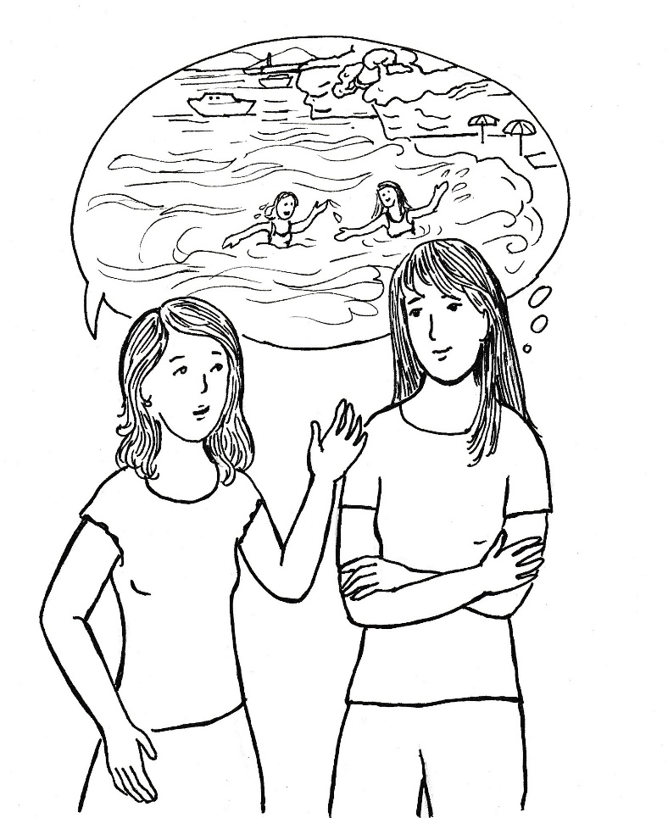

„Tak jeďte s námi. Bydlíme v domě, kde jsou dva apartmány. Tatínek chce, aby v apartmánu vedle nás bydlel někdo z Česka. Vždycky sežene nějakou rodinu. Právě včera říkal, že ještě nikoho nemá, že musí rozhodit sítě. Řeknu mu, že pojedete vy.“
„My máme málo peněz, naši na dovolenou u moře nemají.“
„To je škoda, bylo by to fajn, kdybychom tam jeli spolu. Moc bych se těšila. Takhle se mi nechce ani tam jet.“
Domča se smutně dívá před sebe. Náhle se její pohled projasňuje. „Mám nápad! Taťka se dneska vrátí z montáží. Vydělal tam dost peněz. Zkusím mu říct.“
„To by bylo fajn. Já zase řeknu tatínkovi, aby to nikomu nenabízel.“
Po vyučování nespěchá Domča jako obvykle domů, ale zamíří do kostela. Vchází do předsíně a pokleká na klekátko u mříže. Modlí se: „Pane Ježíši, je pátek, kdy jsi za nás zemřel. Ano, myslím na to, a děkuji ti moc za tvou oběť na kříži. Chci ti ale říct o něčem, co se k pátku moc nehodí. Strašně bych chtěla jet k moři. Pomoz mi tatínka přesvědčit, moc tě o to prosím. Maria, nebeská maminko, přimluv se za mne a za sourozence. Všichni by rádi k moři jeli.“
Domča se ukloní a opouští chrám.
Před kostelem na ni čeká Nela. Bledá, malinko shrbená, bez úsměvu, zřejmě nahněvaná. I její hlas prozrazuje zlost. „Chtěla jsem ti říct…“
„Co jsi mi chtěla říct?“ pomáhá jí Domča.
„Šla jsem za tebou, ale ty jsi vešla do kostela.“
„Můžeš mi to říct teď.“
„Chodíš do kostela, a přitom jsi mne zbila. To jsi pěkná křesťanka!“
„Mrzí mě to. Však jsem se ti omluvila. Ty jsi zase zostuzovala bráchu, a to je možná horší než facky. Omluvila ses mi, a já ti to odpustila.“
„Ale já jsem ti to neodpustila. Pořád cítím údery na tváři. Musím se ti za to pomstít.“
„Chceš mě dát také na síť?“
„Vyfotím si tě u kostela a napíšu: Křesťanka, která fackuje.“
„Nedělej to!“
„Mám na tebe vztek.“
„Ty neumíš odpustit?“
„Ne. Musím se ti pomstít.“
Domča skloní hlavu a přemýšlí. Co mám udělat, abych odčinila ty facky? Jak mám přesvědčit Nelu, že když opravdu odpustí, tak se jí uleví. Jak ji mám přesvědčit, když nezná Ježíšovy zásady?
Nela přemýšlí úplně jinak. Teď mám příležitost! Než se vzpamatuje, tak ji má. Napřahuje se a dává skloněné Domči facku.
„Jau!“ zvolá napadená, která se nemůže zorientovat, protože jí Nelina dlaň sklouzla přes oko.
Nela toho využívá a udeří ji přes obličej ještě dvakrát. Přitom křičí: „Teď jsme vyrovnané, tři za tři!“
Otřesená Domča se konečně vzpřímí, levé oko má zalité slzami. Pravým však zřetelně vidí prchající spolužačku. Dostihnu ji a vrátím jí to i s úroky. Bude prosit, abych ji pustila.
Silnější, vyšší i odhodlaná dívka se rozbíhá, aby útočnici ztrestala. Žene ji touha pomstít se, zbít ji, až bude prosit o slitování. Současně ji začínají brzdit vnuknutí: nechej ji, odpusť jí to, Ježíš nás učí neoplácet, křesťan nepoužívá násilí.
Domča zpomaluje, až zůstává zcela stát. Pak se znovu rozběhne, když zpěněná krev získá vrch. Ale je to jenom na chvíli. Vzápětí vzhlédne za prchající Nelou a pak se obrací a zamíří zpět ke kostelu. Vchází dovnitř, pokleká u bezpečnostní mříže na klekátko a neříká navenek i v nitru nic. Je zmatená, rozháraná, ale postupně se uklidňuje, až ji zalévá pokoj, radost z toho, že se ovládla a Ježíš ji za to chválí. Stále neříká nic, uvnitř i navenek, a nechává se hladit krásnými pocity, kterými Bůh odměňuje ty, kteří s ním prožívají vítězství lásky.
Nela utíká, co může, až do chvíle, kdy se otočí a zjistí, že ji Domča nepronásleduje. Dlaněmi se zapře o strom a skloněna doplňuje rychlými vdechy a výdechy chybějící kyslík v těle. Přitom několikrát kontroluje, zdali se přece jenom Domča neobjeví. Když ji nespatří, tak uvažuje. Proč to vzdala? Proč za mnou neutíkala? Lehce by mě dostihla. A pak: je větší a silnější než já. Nechala mě určitě jenom proto, že je křesťanka. Odpustila mi, že jsem dala Vaška na síť. Odpustila mi i teď, když jsem jí vrátila její facky. Nemusím se jí bát, nezmlátí mě, když mě uvidí. Nebude vyhledávat pomstu. Takže jsem vlastně vyhrála. Opravdu jsem vyhrála? Domča je moudřejší než já. Vždyť maminka říkává: „Moudřejší ustoupí.“
Po odpočinku se vydává Nela na cestu k domovu. Co je to za domov, když mě tam nikdo nečeká? Nesnáším prázdný byt. Ze všech koutů čiší samota. Půjdu na síť. Ale co když tam nikdo nebude? Je nás tam přihlášena jenom polovina holek. Proč to ostatním rodiče nedovolí? Terezka, co se skamarádila s Domčou, se v poslední době nepřihlašuje. S někým tam poklábosím a uteče mi čas.

Domča se domů těší. Vždyť dnes přijede po dlouhé době tatínek. Určitě doveze každému dárek. A já mu řeknu o dovolené. Ale kdy a jak mu to mám povědět? Určitě při večeři. Řeknu jednoduše: Tati, prosím tě, mohli bychom jet letos na dovolenou k moři do Chorvatska? Anebo to mám říct jinak? Nebylo by lépe nemluvit o tom před ostatními? Zajdu za babičkou. Ona mi poradí a maminka bude ráda, že jsem nenechala babičku samotnou.
Domča už vůbec nemyslí na konflikt s Nelou. Je to pro ni vyřízená věc. V hlavě má jenom dovolenou u moře a stále znovu si přehrává, jak a kde to tatínkovi řekne. Zabrána do myšlenek se diví, že už stojí před stavením, ve kterém bydlí babička. Bez váhání vejde dovnitř.
„Babi, kde jsi?“ volá děvče, když nezastihne babičku Ludmilu v kuchyni, kde obvykle přebývá.
Že by byla v pokoji? ptá se Domča sama sebe a nahlédne do místnosti, kde je obyvák.
Babičku však děvče nenajde ani tam, ani v ložnici. Kde jenom může být? Že by šla nakupovat? Ale to by nenechala odemknuté vchodové dveře. Musí tu někde být. Rozhlédnu se lépe po zahrádce.
„Babi!“ volá děvče, když důkladně prošlo nevelkou zahradu za domem.
Nebyl tu nějaký lupič? Ale to ne, v bytě bylo všechno v pořádku. Zbývá mi ještě půda a sklep. Ale tam se trochu bojím. Co kdyby tam byla nějaká myš nebo ještě něco horšího? Třeba potkan. A těch pavouků tam je vždycky dost. Babička je nechává volně žít. Říkává, že pavouci dělají ve sklepě pořádek. Bez nich by tam bylo všelijaké havěti. Sklep se mi protiví. Ale musím se překonat. Co když tam babička upadla a potřebuje pomoc?
Domča zamíří ke sklepu, sestupuje váhavě po schůdcích a otevřenými dveřmi vchází do sklepa, kde už dlouho nebyla. Je tu rozsvíceno! To je stopa! Babička tu musí někde být.
„Babi!“ pronese Domča přiškrceným hlasem, i když by ráda zavolala nahlas.
Odezva žádná.
Domča si dodává odvahu k tomu, aby přešla do druhé místnosti sklepa.
„Babi!“ říká už potichu, když ji spatří sedět na židli se sklopenou hlavou.
Lekne se. Neumřela babička? Neudělalo se jí špatně, a proto si sedla na židli a už nevstala.
Musím k ní, dodává si Barča znovu odvahu, když se bojí přistoupit k mrtvému tělu.
„Babi,“ zvolá s úlevou, neboť zřetelně zaslechla, že stará žena dýchá.
„Co je? Co je?“ ptá se zmatená babička, která se po probuzení nemůže zorientovat.
Teprve když pochopí, že ji tu vnučka hledá, tak vysvětluje: „Šla jsem tu dělat trochu pořádek. Sedla jsem si na židli, abych si odpočinula. A vidíš, jak to dopadlo. Jsem už stará. Nejsem k ničemu.“
„Babi, to není vůbec pravda. Já tě strašně potřebuji. Bez tebe by bylo na světě smutno.“
„Když jsi byla malá, tak jsi mě potřebovala. Jak často jsi tu bývala u mě. Ale teď? Jsi už velká, bez babičky se obejdeš.“
„Ticho, babi!“ zvolá Domča a lehce jí přiloží dlaň na ústa.
„Babi, potřebuji si s tebou popovídat,“ říká vnučka prosebně, „ale ne tady ve sklepě.“
„Vím, vím,“ odpovídá babička a vstává ze židle.
Chvilku jí trvá, než rozejde své ztuhlé nohy, ale pak už jde za vnučkou do zahrady. Usedají na lavičku pod košatou jabloň a Domča hned sdělí svou starost, jak má říct tatínkovi o dovolenou.
Babička se chvíli zamyslí. „Víš, Domi, já bych byla nejraději, kdybyste nikam nejeli. Ale jsem stará a bojím se o vás. Kdybych byla tak mladá jako ty, také bych chtěla jet k moři na dovolenou.“
„A bude chtít jet tatínek?“
„To je těžko říct. Nevím, jestli na to bude mít peníze.“
„Ale teď byl na montáži a vydělal hodně peněz.“
„Eliška mi říkala, že nutně potřebujete novou ledničku. Ta stará je už spíš teplička. Ale to necháme na rodičích. Já ti jenom řeknu, jak bych to dělala já, kdybych byla jako ty, a chtěla jet k moři.“
„Jak bys to řekla tatínkovi?“
„Především bych o tom neřekla jenom tatínkovi, ale oběma rodičům. A neprosila bych jenom jednou. Prostě bych to opakovala stále znovu, pořád dokola bych chodila od jednoho rodiče ke druhému. A stále bych žadonila. Vytrvale a trpělivě. Jestliže rodiče budou jenom trochu moci na dovolenou k moři jet, tak ti nakonec vyhoví. A pokud se k tobě přidají bratříčci, tak si to vyprosíte.“
„Babi, ty jsi úžasná. Udělám to, jak mi radíš.“
„Ale pozor! Žádné scény. Klidně, trpělivě, stále znovu před rodiči sni o tom, jak jste u moře a jak je to krásná dovolená.“
„Babi, děkuji, teď zase pomůžu já tobě. Zaleji ti květiny i záhonky.“
„To budeš moc hodná. A já ti mezitím připravím svačinu, kterou máš nejraději.“
„Jahody v mléce!“
„Ano,“ potvrzuje babička a spěchá k záhonku, aby jahody natrhala.

